רקע היסטורי
אחד ביוני 1941, ערב חג השבועות, היה רגע שיהודי עיראק לא ישכחו לעולם. במשך יומיים נרצחו 179 יהודים על ידי ערבים בהתפרעויות קשות. אלפי יהודים ספגו מכות, נשים נאנסו ומאות ילדים נותרו יתומים מאבות שנרצחו או נעלמו בדרכם לחקירות במשטרה. בתים וחנויות של 50 אלף יהודים נבזזו בעיר הבירה בגדאד. המהומות שהתרחשו בעיראק נקראו הפרהוד – . הם בוצעו על רקע אנטישמי בעידוד המשטר העיראקי הפרו-נאצי.
"במשך שנים ארוכות היהודים והמוסלמים בעיראק חיו בשלום".
בתקופה הזו שבה גורמים פרו-נאצים הקימו תנועות נוער וחינכו צעירים לשנוא יהודים ולפגוע בהם התרחש האסון כלפי היהודים. התחושה הייתה שהגרמנים שהגיעו עד לקווקז יגיעו גם לעיראק והקשרים ביניהם לבין בכירים במשטר העיראקי והמופתי אלחוסייני היה ברור. כספים רבים הושקעו בתעמולה הנאצית בעיראק".
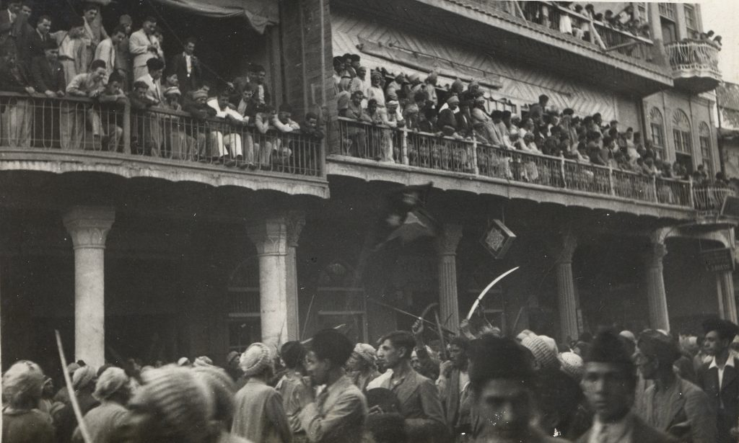
הפגנה לאומנית בבגדד, 1935. צילום: אוסף עתניאל מרגלית, ארכיון יד בן-צבי

בתקופת המנדט הבריטי בעיראק מצבם של היהודים היה טוב מאד. הם היו אנשי עסקים וכלכלנים שהצליחו מאד מבחינה אישית והביאו את עיראק לשגשוג כלכלי. בעקבות המרד הערבי בארץ ישראל, פריחת הלאומיות הערבית בעיראק ועליית הנאציזם בעיראק, החל מעמדם של היהודים להתדרדר והם סבלו מהתנכלויות.
השגריר הגרמני בעיראק, פרנץ גרובה, החל מאז שנת 1933 בתעמולה ארסית נגד יהודי עיראק. "הוא קנה את עיתון אלעלם אלערבי המקומי, ובאמצעותו החל בשטיפת מוח נגד היהודים, כשהוא מפרסם את ספרו של היטלר מיין קאמפף שתורגם לערבית".
"התעמולה הנאצית חדרה לשכבות שונות באוכלוסייה העיראקית כולל אנשי חינוך ואנשי צבא.
הוא שכנע את העיראקים כי היהודים מסיעים למשטר הבריטי ולכן יש להרוג אותם. החל באפריל 1939 החל רדיו ברלין בשפה הערבית לשדר תעמולה נגד הבריטים והיהודים בעיראק, כאשר הקריין ומנהל התחנה בברלין היה ערבי פרו-נאצי שמונה בהמלצתו של השגריר גרובה".
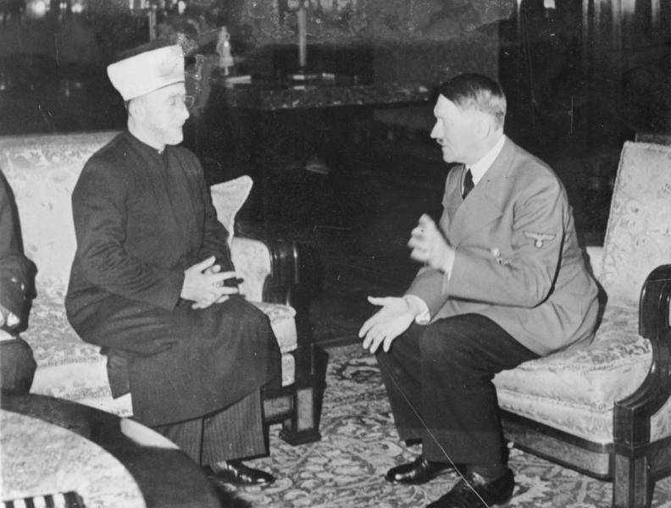
חאג' אמין אל־חוסייני בפגישה עם אדולף היטלר. מתוך הארכיון הפדרלי של גרמניה. צילום: Heinrich
Hoffmann

בשנת 1939, הגיע מירושלים לעיראק חאג' אמין אלחוסייני, שהיה בקשרים עם אדולף היטלר. הוא הפך לדמות דומיננטית בעיראק והצליח להקים אגודה סודית שבראשה עמד. האגודה כללה שני ראשי ממשלה עיראקיים לשעבר, מתרגם מיין קאמפף, וקצינים בכירים פרו-נאצים. האגודה הזו עוררה מהפכה באפריל 1941, בתמיכה גרמנית ובסיועה.
באותה השנה פרצה מלחמה בין הצבא העיראקי לצבא הבריטי. רדיו בגדאד דיווח על ניצחונות בחזית, העם יצא לרחובות בגדאד ויריות נורו באוויר לאות שמחה. תחנת השידור העיראקית פנתה לעיראקים והבהירה להם שאחרי הניצחון על הבריטים, האויב הפנימי – כלומר היהודים – יהיו הבאים בתור. רשיד עלי, מנהיג עיראקי שנתמך על ידי הנאצים ועל ידי המופתי חאג' אמין אלחוסייני, שלט במשך חודשיים בעיר הבירה, אך ההפיכה בסופו של דבר כשלה. אחרי שהצבא העיראקי כשל מול הצבא הבריטי בכירי הממשל ברחו מעיראק.
"כשהחלו הקרבות בין הצבא העיראקי לבריטים, תנועות הנוער הפרו נאציות קיבלו הוראה לשמור על הסדר בבגדאד. הדבר הראשון שהם עשו היה להתחיל להתנפל על היהודים. הם תפסו יהודים ברחובות והאשימו אותם בכך שאותתו למטוסים הבריטים היכן להפגיז. יהודים נרצחו או הוכו ברחובות, אחרים נלקחו לחקירות במשטרה בטענות שווא, חלק נעלמו ולא חזרו למשפחותיהם ואת האחרים שחררה הקהילה היהודית באמצעות תשלום שוחד לשוטרים. כשאירועי ההתנכלות הלכו והצטברו הסתגרו היהודים בבתיהם בגדאד. במשך חודש לא יצאו לשום מקום שהוא לא הכרחי.
" ההודעה ברדיו העיראקי הרשמי שהקרבות הסתיימו הייתה צפירת ההרגעה בעבור היהודים, שהתכוננו לחגוג את חג השבועות ומיהרו לצאת מבתיהם לבקר את קרוביהם ולחזור לשגרה.
זה היה אות הפתיחה לפרעות הפרהוד. במשך יומיים היכו העיראקים, שהיו שטופי שנאה נאצית, ביהודי עיראק. היהודים חזרו להתבצר בבתים ושמעו את הצרחות מהבתים הסמוכים. משפחות שניסו לזהות את יקיריהם ההרוגים לא הצליחו כי פניהם הושחתו. חלק מהיהודים נקברו בקבר אחים".
תחילת מלחמת העולם השנייה - המהלכים שהובילו למרד
המלחמה האנגלו-עיראקית התנהלה בין 2 במאי ל-31 במאי 1941, בין בריטניה ובעלות בריתה לבין עיראק ובעלות בריתה ממדינות הציר, במהלך מלחמת העולם השנייה.
המלחמה החלה לאחר הפיכה צבאית בעיראק שהעלתה לשלטון את המנהיג הפרו נאצי רשיד עאלי אל-כילאני. אל-כילאני העלה דרישות לסילוק הצבא הבריטי מאדמת עיראק.
במלחמה קיבלה עיראק סיוע צבאי ואווירי מגרמניה הנאצית ומאיטליה הפאשיסטית, והיא נתפסה כחלק מניסיון השתלטות של מדינות הציר על המזרח התיכון ומקורות הנפט שבו.
בשנת 1922 כמה שנים לאחר מלחמת העולם השנייה חתם הנציב הבריטי על ההסכם שנקרא ההסכם האנגלו - עיראקי ולפיו הכירה בריטניה בריבונות על עיראק.
לאחר חתימת ההסכם אירעו מספר התפתחויות, שהעיקרית שביניהן היא גילוי שדות נפט גדולים, והענקת הזיכיון להפקת הנפט הייתה בידיה של חברת הנפט העיראקית, תאגיד שהיה בשליטה בינלאומית ובריטית.

ב-1930 נחתם הסכם חדש. ההסכם ביטל את המנדט, והעניק לעיראק עצמאות מלאה. על פי ההסכם היה על בריטניה לפעול לקבלת עיראק כמדינה עצמאית לחבר הלאומים, והדבר אכן בוצע בשנת 1932 . ההסכם כלל ברית צבאית בין עיראק ובין בריטניה, תוקף ההסכם - 25 שנה.
מלכתחילה התנגדו הלאומנים העיראקים להסכם.
עיראק של שנות ה-30 הייתה מדינה לא יציבה, בה היו מרידות של מיעוטים ומעשי טבח, השושלת ההאשמית שהייתה שלטת בעיראק הייתה שנואה על העם ונתפסה כגורם חיצוני שהומלך על המדינה בלחץ המעצמות, והפיכות צבאיות זעזעו את המדינה.

הפיכת רשיד עאלי אל-כילאני
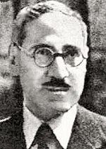 רשיד עאלי אל-כילאני

היה פוליטיקאי עיראקי ששימש כראש ממשלת עיראק שלוש פעמים. כילאני ידוע בשל נסיון המרד שערך באפריל 1941, בתקופת מלחמת העולם השנייה במהלכו השתלט, כשהוא מסתייע בקבוצת קצינים בראשות סלאח א-דין א-סבאע', על השלטון בעיראק, הדיח את העוצר החוקי עבד אל-אילה מתפקידו, וביסס שלטון פרו-נאצי, שדרש את גירושם של הבריטים מעיראק. המרד הסתיים בפלישה בריטית לעיראק, ובתבוסתם של כילאני ואנשיו. בסמוך לאחר סיום תקופת כהונתו השתולל בבגדאד פוגרום הפרהוד, במהלכו נרצחו רבים מיהודי בגדאד. ניתן לייחס את הפרעות להסתה הפרועה כנגד היהודים, ולהתרת דמם שאפיינו את תקופת שלטונו, בה שיתף פעולה עם הנאצים, ועם המופתי הירושלמי חאג' אמין אל-חוסייני.^{[1]}

